**Käyttöohje**

*1pOHKE/Projektityö*

*Tekijä*

*Jari Mikkonen*

Sisällysluettelo

1 Tuotteet 3

1.1 Tuotteen lisääminen 3

2 Varaukset 4

2.1 Varauksen tilan muuttaminen 4

3 Asiakkaat 6

3.1 Asiakkaan lisääminen 6

4 Myyjät 7

4.1 Myyjän lisääminen 7

# 1 Tuotteet

## 1.1 Tuotteen lisääminen

Tuotteita voidaan lisätä myyjän hallintapaneelin kautta, johon pääsee sisäänkirjautumisen jälkeen siirtymällä Hallintapaneeliin ja valitsemalla Tuotteet-vaihtoehdon. *Kuva 1*.

Valitse seuraavaksi Lisää Tuote joko yläpalkista vai painikkeella. *Kuva 2*.

Täytä tuotteen tiedot asianmukaisiin ruutuihin (*Kuva 3)*. Tuotetunnisteita voit lisätä kirjoittamalla tunnisteen ruutuun ja painamalla Enter-painiketta näppäimistöstä. Voit poistaa tunnistetietoja painamalla [X]-painiketta tunnisteen perästä. Lopuksi paina Lisää tuote-painiketta. Palvelu ilmoittaa onnistumisesta.

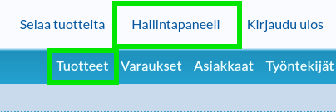Kuva 1

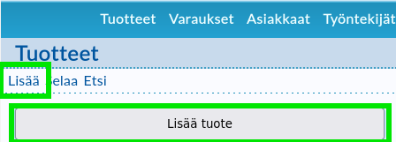 Kuva 2

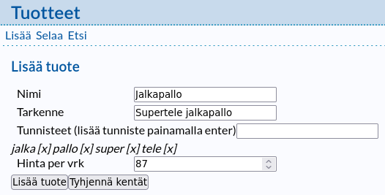 Kuva 3

# 2 Varaukset

## 2.1 Varauksen tilan muuttaminen

Varaus-sivulle pääsee siirtymällä ensin hallintapaneeliin ja valitsemalla Varaukset-välilehden. *Kuva 4*.

Kaikki varaukset löytyvät kun valitsee “Selaa varauksia”-painikkeen tai “Selaa”-linkin. *Kuva 5*.

Tiettyä varausta pääsee tarkastelemaan, kun siirtää hiiren kursorin halutun varauksen päälle ja hiiren kursori muuttuu kädeksi. *Kuva 6*. Näkymässä “Confirmed” sekä “Completed” -sarakkeissa olevat värit tarkoittavat seuraavaa: Keltainen = Varausta ei ole vahvistettu/maksettu, Vihreä = Varaus on vahvistettu/maksettu.

Varauksen tilaa voidaan muuttaa käyttämällä valintalaatikkoja varauksen yksityiskohtaisessa näkymässä (*Kuva 7)*. Muutokset voidaan tallentaa “Tallenna muutokset” -painikkeella tai peruuttaa painamalla “Takaisin” -painiketta, jolloin palvelu siirtää myyjän edelliseen näkymään. Palvelu ilmoittaa tehdyistä muutoksista.

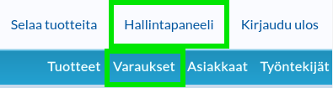 Kuva 4

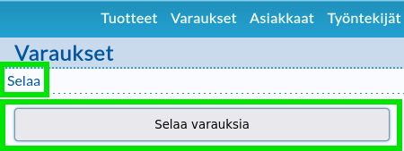 Kuva 5.

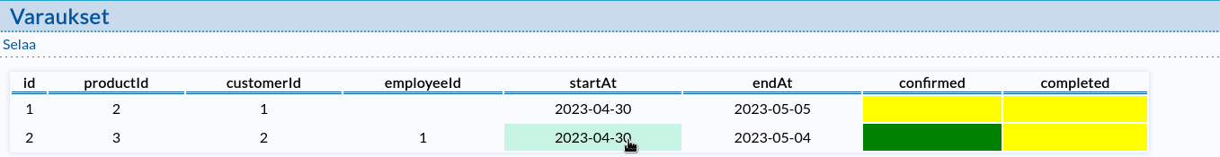 Kuva 6.

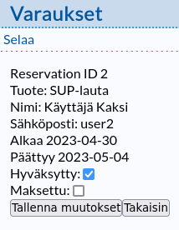

Kuva 7.

# 3 Asiakkaat

Myyjän asiakashallintapaneeliin pääsee valitsemalla ensin “Hallintapaneeli”-linkin ja sen jälkeen “Asiakkaat”-välilehden. *Kuva 8*.

## 3.1 Asiakkaan lisääminen

Palveluun voi lisätä asiakkuuksia myös myyjäkäyttäjällä. Myyjäkäyttäjällä asiakastiliä luodessa järjestelmä luo automaattisesti salasanan, joka lähetetään käyttäjän ilmoittamaan sähköpostiosoitteeseen. Asiakkaalle on suotavaa mainita, että salasana tulisi vaihtaa omasta hallintapaneelista ensimmäisen kirjautumisen yhteydessä. Asiakkuutta pääsee luomaan Asiakas-välilehdeltä valittaessa joko “Lisää”-linkki tai “Lisää asiakas”-painike. *Kuva 9*.

Avautuvaan näkymään *(Kuva 10)* syötetään asiakkaan tiedot jonka jälkeen painetaan “Lisää asiakas”-painiketta.

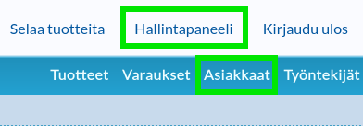 Kuva 8.

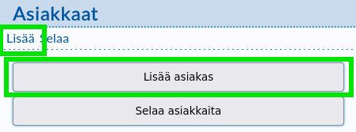 Kuva 9.

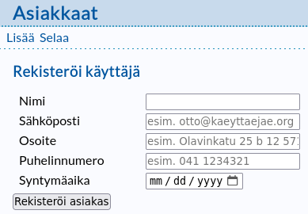 Kuva 10.

# 4 Myyjät

Myyjän myyjäkäyttäjän hallintapaneeliin pääsee valitsemalla ensin “Hallintapaneeli”-linkin ja sen jälkeen “Työntekijät”-välilehden. *Kuva 11.*

## 4.1 Myyjän lisääminen

Palveluun voidaan lisätä uusia työntekijöitä “Työntekijät”-näkymästä valitsemalla joko “Lisää”-linkki tai “Lisää työntekijä”-painike. *Kuva 12*.

Avautuvaan näkymään *(kuva 13)* täytetään työntekijän tiedot ja painetaan “Rekisteröi työntekijä”-painiketta. Palvelu luo työntekijälle automaattisesti salasanan joka lähetetään työntekijän sähköpostiin. Työntekijää kehotetaan vaihtamaan salasana ensimmäisen kirjautumisen jälkeen.

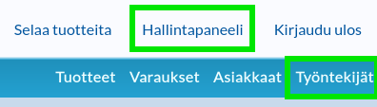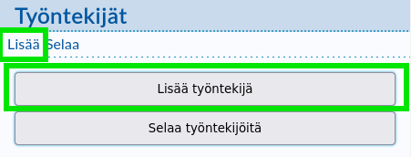 Kuva 11.

Kuva 12.

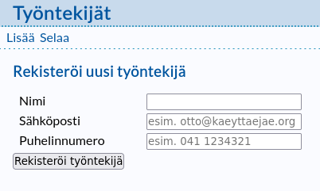 Kuva 13.